
«О музыкальном развитии ребенка»
Часто родители задают вопрос: «Каждого ли ребёнка нужно учить музыке?». На этот счёт у прогрессивной музыкальной педагогики нет разногласий. Учить музыке надо всех детей без исключения.
«Но стоит ли столько времени, сил и нервов тратить на обучение?», — это ещё один из часто задаваемых вопросов. По мнению многих родителей, занятия музыкой так мало дают ребёнку для жизни, ведь куда полезнее заниматься спортом, изучать иностранный язык. Так ли это?
Ещё с древнейших времён известно об оздоровительном воздействии музыки на организм человека. Занятия музыкой, пением вызывают особую вибрацию внутренних органов, активизируют функции дыхания и кровообращения, являются эффективным способом психорегуляции. Не случайно музыка используется в медицине.
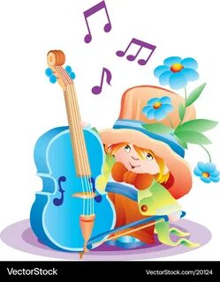
Музыка – важнейшее средство эмоционального развития ребёнка. Задача родителей и педагогов – привлечь внимание детей к красоте музыки, помочь ощутить её в полной мере. Потому что, постигая красоту в музыке, ребёнок учится ценить её в жизни, в человеческих отношениях. С восприятия и познания красоты начинается воспитание эмоциональной культуры, воспитание чувств.
Как показывают исследования, под влиянием музыкальных впечатлений начинают разговаривать даже инертные дети, с замедленным умственным развитием, которых, казалось, никакими усилиями не расшевелить.
Дети, занимающиеся музыкой, отмечают венгерские и немецкие учёные, обладают лучшей реакцией, легче усваивают счёт, лучше ориентируются в пространстве. Была отмечена также прямая связь между музыкальными и математическими способностями.
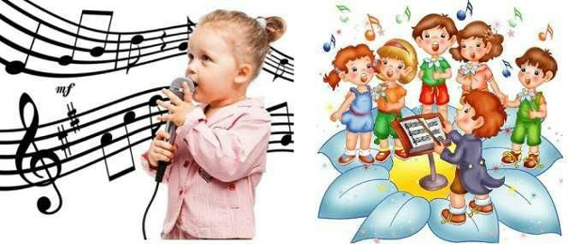
Известный венгерский педагог Тибор Шараи считает, что «…слушание музыки способствует усвоению познавательного материала других предметов, уменьшает чувство перегруженности».
Слушание музыки формирует эстетический вкус и приобщает детей к миру музыкальной культуры. А какой простор предоставляет музыка для творческого самовыражения!
Занятия музыкой – это чаще всего коллективные занятия, поэтому они становятся и уроками общения. Дети учатся слышать друг друга, взаимодействовать друг с другом.
Музыка создаёт благоприятный фон и для общения в кругу семьи. Дети и родители становятся ближе и понятней друг другу.
Сам собой напрашивается вывод: музыка должна стать частью повседневной жизни каждого ребёнка. И кто как не родители могут поспособствовать этому! Именно папы и мамы должны «заразить» ребёнка любовью к музыке, проявить интерес к его музыкальным занятиям, правильно организовать эти занятия, а при необходимости и отвести малыша в студию, кружок или музыкальную школу.
Как показали социологические исследования, увлечение музыкой у большинства любителей и профессиональных музыкантов начиналось под влиянием семьи.
Иногда родители считают, что музыкальные задатки ребёнка развиваются сами собой. Надо только ни во что не вмешиваться и предоставить детям полную свободу. Но это не так. Если задатки специально не развивать, они увядают и гаснут. Задатки требуют развития. Они переходят в способности только в совместной деятельности со взрослыми, в общении с ними.
Многолетний опыт музыкального воспитания детей показывает, что начинать занятия с детьми следует в самом раннем возрасте. Если никто в семье не имеет музыкального образования, не поёт и не играет на каком-нибудь музыкальном инструменте, то решающим является отношение родителей к музыкальному воспитанию. Очень важно создать в семье атмосферу предельного уважения к хорошей музыке.
Семья может и должна быть первой ступенью музыкального воспитания. Помогите детям полюбить музыку, и она сделает вашу жизнь яркой, интересной, не оставит в трудную минуту.
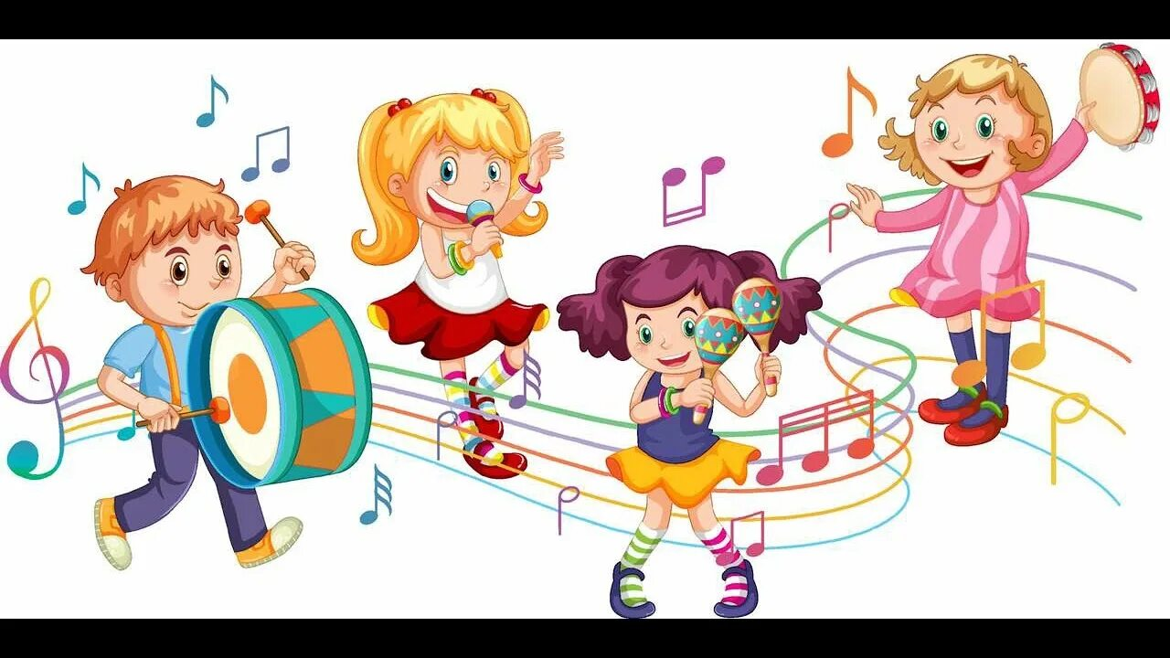

Подготовила музыкальный руководитель
Хайбулина А.М.

